一起趣桂林双飞5天4晚跟团亲子游行程单
纯玩0购物0自费0擦边，品质亲子游
产品编号 | GX1750058059e2 | 出发地 | 江苏省-南京市 | 目的地 | 广西壮族自治区-桂林市
行程天数 | 5 | 去程交通 | 无 | 返程交通 | 无
参考航班 | 航班时刻：
产品亮点 | 四星正航船游大漓江，遇龙河双人竹筏
产品介绍 | 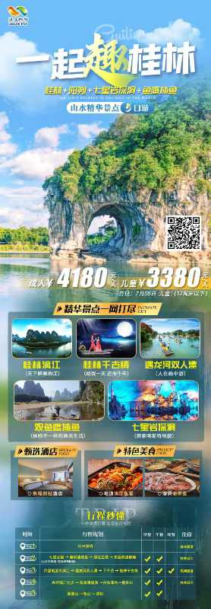
行程安排
D1
行程详情 | 南京-桂林  以山水之名，开启纯玩桂林之旅。
用餐 | 早餐：X 午餐：X 晚餐：X
住宿 | 无
D2
行程详情 | 桂林  ◎ 景点：七星景区、桂海碑林拓碑
用餐 | 早餐：酒店自助早 午餐：含 晚餐：自理
住宿 | 无
D3
行程详情 | 桂林-阳朔  ◎ 景点：四星船游大漓江
用餐 | 早餐：酒店自助早 午餐：船餐 晚餐：含
住宿 | 无
D4
行程详情 | 阳朔-桂林  ◎ 景点：兴坪漓江徒步、鱼鹰捕鱼
用餐 | 早餐：酒店自助早 午餐：含 晚餐：X
住宿 | 无
D5
行程详情 | 桂林-返程  ◎ 景点：象鼻山
用餐 | 早餐：酒店自助早 午餐：含 晚餐：X
住宿 | 无
费用说明
费用包含 | ● 交通 往返团队机票（经济舱）+机建燃油（地接报价不含），空调旅游车；
费用不包含 | 单房差
其他说明
预订须知 | 桂林部分景区及酒店为方便游客，有自设商场及特产购物等情况，烦请游客理解，非我社安排的旅游购物店，此类投诉我社无法受理，敬请谅解！

